随心播 (Andorid)

DEMO 快速入门

版本号 | 1.0 | WillGuo
 | 1.1增加角色和权限 | WillGuo
 | 1.2 完善流程图 | WillGuo

随心播导读

目的 2
框架介绍 2
主线流程 2
工程导入配置 4
二次开发 4
角色和权限.................................................................................................................................5

- 框架介绍
- 应用框架
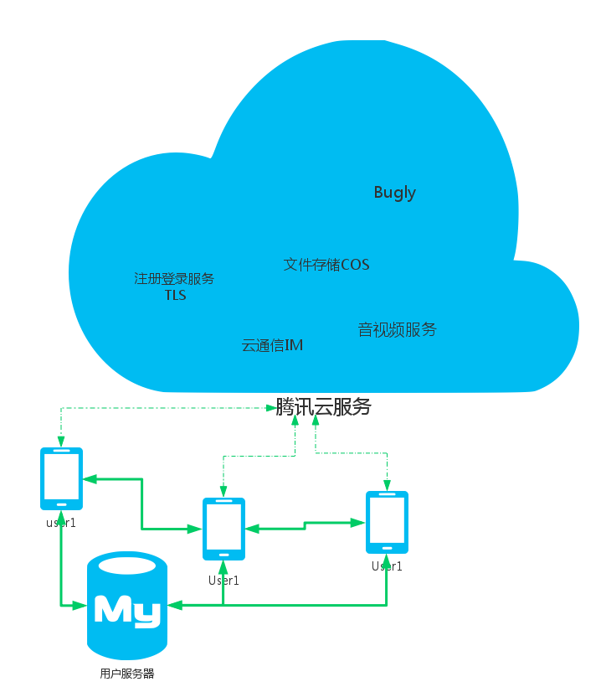

随心播就是利用腾讯云提供的云服务（主要是云通信和音视频）构建的一个视频直播类应用。DEMO实现的是手机上的软件层。包括支持云通信IMSDK，支持音视频AVSDK，文件上传的SDK（可选），帐号注册服务TLSSDK和CrashLog上报SDK（可选）。随心播代码的核心整合IMSDK 和AVSDK 进行视频直播。IMSDK负责整个消息系统，AVSDK负责音视频数据。

用户服务器主要任务是分配房间ID，维护直播列表。个人资料信息可以通过用户服务器维护。也可以托管给云通信（IMSDK）后台。随心播目前做法的是后者。用户服务器由客户方维护。腾讯提供开源代码参考。

- 代码框架
Android代码采用主流MVP架构
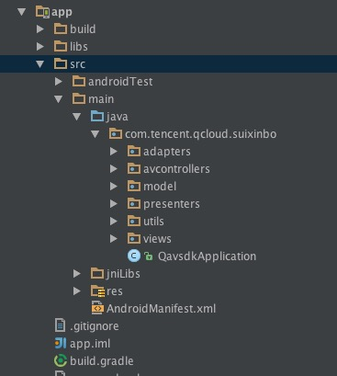
Views：所有界面类，包括登录、主界面、直播界面以及一些自定义控件。
Presenters：所有界面的逻辑操作，包括初始化逻辑，进出房间逻辑，直播交互逻辑，登录逻辑等。以及逻辑操作的回调接口，这些接口会被需要对应功能的界面实现。
Model：数据类包括当前房间信息类，个人状态类，文本消息类，AV成员类。
AVControllers：里面保留了AVSDK一些操作类包括显示控制类，AVSDK初始化类 。

典型MVP操作流程示例： View有某些功能，持有对应功能的Presenter类，View触发功能，调用对应的Persenter方法，Presenter将处理结果通过ViewInface接口类回调给对应的View. View根据数据进行界面显示。 View类只做界面相关事情，数据逻辑都丢给Presenter处理。

直播房间 是由IMSDK的聊天室AVChatRoom和AVSDK的房间AVROOM共同组成的。两者生命周期一致，创建房间就是创建一个聊天室同时创建一个AVROOM。聊天室负责直播过程中消息，包括群消息，C2C消息。文本消息，点赞，以及一些互动邀请和应答信令都是通过IMSDK的消息来实现的。AVROOM负责直播过程中音视频数据。利用成员状态的回调来请求成员音视频，虽然它也有成员上下线通知（房间成员过大不准），但一般用IMSDK消息来维护群成员。

IMSDK消息：成员进出群通知，互动邀请与应答，点赞，文本消息，群解散消息。
AVSDK回调 ：直播中成员音视频状态变化

普通直播 （即两种角色，主播，观众。一个主播直播内容，多个观众观看内容）
两种角色交互通过发送文本消息和点赞。文本消息是群消息。点赞是C2C消息

互动直播 即三种角色，主播，互动观众，普通观众。普通观众最多请求4路下行。或者3路下行，一路上行（主播侧）。互动直播的邀请与应答都是通过IMSDK的C2C消息。而获取直播中的成员音视频数据以AVSDK的回调为准。一个邀请的基本流程是A通过IMSDK的发起邀请。成员B接收邀请应答一个C2C消息同时开启自己的摄像头。这时AVSDK的onEndpointsUpdateInfo回调会通知成员B的状态改变，A直接发起AVSDK视频请求即可获取画面。

- 主线流程
- SDK初始化
主要业务逻辑都在InitBusinessHelper这个类里面。在应用的Application里面调用initAPP()方法。它执行了包括初始化AVSDK，初始化IMSDK，初始化TLSSDK，以及初始化Bugly操作。

- 帐号注册和登录
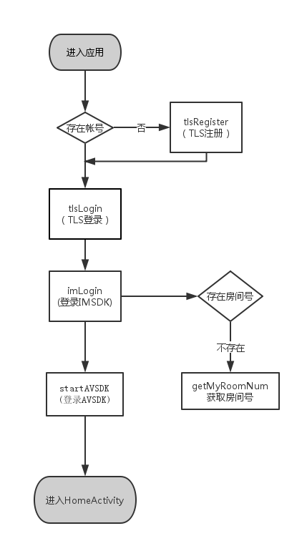
  - 随心播帐号采用的TLS String帐号托管方式的。TLS也支持其他包括手机微信QQ以及自定义方式等。具体请参考腾讯TLSDEMO
  - 房间号是用户服务器根据ID分配一个固定值（int型，因为AV房间必须是int）,IM聊天室Id和AV房间Id目前是一个值，只不过前者是String后者是int。
  - 初始化AVSDK方法（startAVSDK）必须等IM登录完成才行，不能倒置。

- 发布一个直播
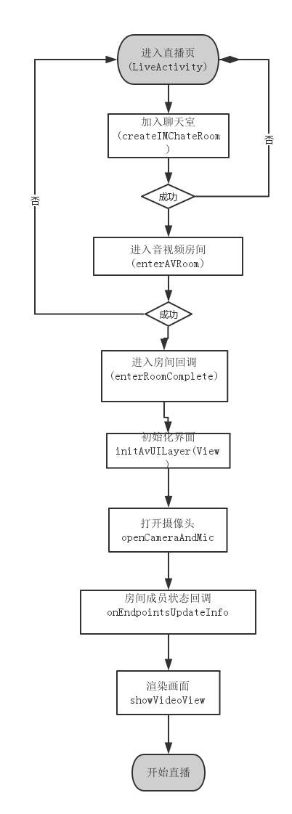
  - 直播房间是由聊天室和AVROOM共同构成，创建一个直播就是创建一个聊天室，加入一个AVROOM。AVROOM没有创建的概念。
  - 必须的进入房间之后才能初始化界面（initAvUILayer），初始化完了之后才能打开摄像头(openCameraAndMic)。
  - 主播渲染，无需向AV后台请求自己画面，设置自己ID( setSelfId )，本地渲染(setLocalHasVideo)即可。设置ID和本地渲染也不能逆序。

- 加入一个直播
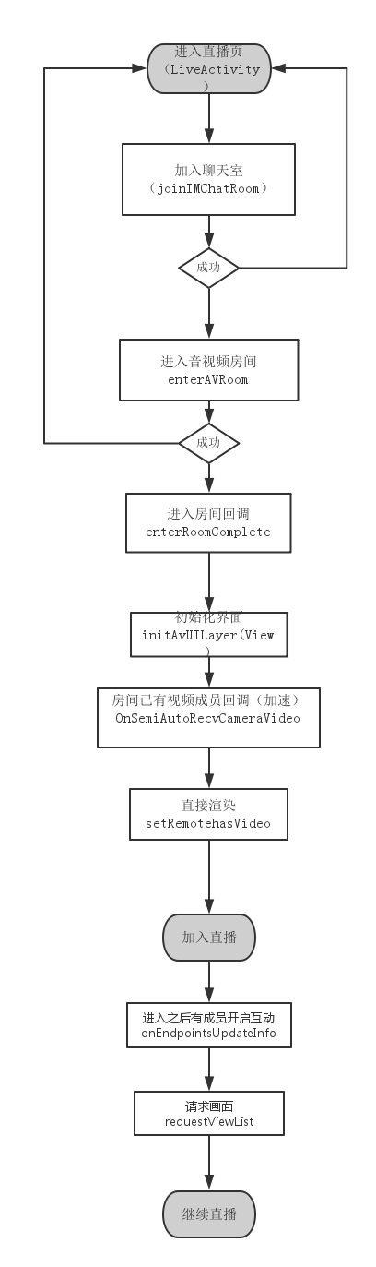
  - 加入聊天室，进入房间
  - 加入房间初始，通过监听OnSemiAutoRecvCameraVideo来判断已经加入房间互动观众，直接渲染互动观众画面的，无需请求，这个步骤是优化进入房间速度的。进入房间后直播过程中如果成员状态变化，通过onEndpointsUpdateInfo需要请求对方画面，再渲染。
  - 如果摄像头变化的是自己，直接本地渲染就可以了，无需请求。

- 互动直播流程
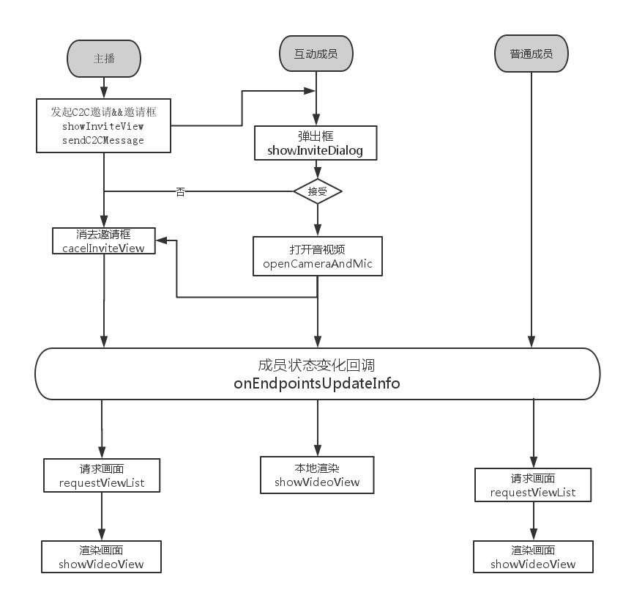
  - 信令请求和应答是通过IMSDK的C2C消息。应答信令消息之后是打开或者关闭自己摄像头。
  - 直播过程中成员音视频状态发送改变会通过onEndpointsUpdateInfo回调传递给所有成员。根据Id去请求对方画面，这种请求是AVSDK的接口不再是C2C消息。请求成功渲染画面。
  - 成员状态变化回调onEndpointsUpdateInfo回调会包括自己，所以无论视频互动成员还是普通成员只需要根据回调里面的ID去请求画面即可同步，保持一致。

- 工程导入配置
- 本工程是Android Studio项目，可以把代码导入到eclipse 但不推荐
- 请在app/build.gradle 下面配置对应自己的complieSdkVersion，buildToolsVersion，targetSdkVersion 不能高于22
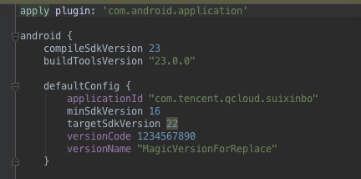
- 请注意配置jcenter库 腾讯内部是自己的maven
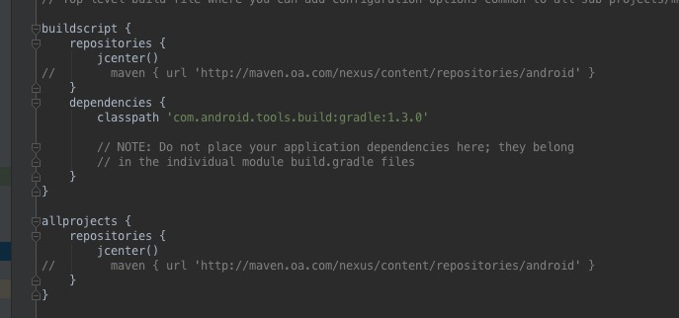
- 混淆配置
如果你的项目中使用proguard等工具做了代码混淆，请保留以下选项。
-keep class com.tencent.**{*;}
-dontwarn com.tencent.**
-keep class tencent.**{*;}
-dontwarn tencent.**
-keep class qalsdk.**{*;}
-dontwarn qalsdk.**

- 二次开发
因为项目是基于MVP的，功能抽象出来Presenter.而Persenter的回调也是相互独立的，所以基于这些核心功能很容易做扩展。重要的核心类有
负责业务初始化类InitBusinessHelper
进出房间的管理类EnterLiveHelper
房间交互管理类 LiveHelper
用户后台请求类 OKhttpHelper

AVSDK界面控制类 GLVideoVidew，AVUIControl （其中EnterLiveHelper和LiveHelper 是有对应回调接口 StepInOutView ,LiveView的)
这些功能是和页面完全分离，是即插即用的。方便用户自定义界面逻辑。

关于一些通用控件我们也抽象了一个自定义的控件包。客户可以方便重用
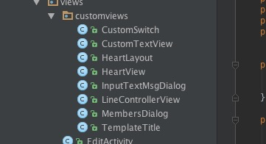

- 角色和权限
配置地址 http://console.qcloud.com/ilvb/trafficControl/1400001692 （ 后面改成自己APPID）
配置角色和权限的好处是可以自定义几个模版，根据成员的状态动态的切换配置参数。主播获得最大资源优势，低延时高分辨率。互动直播能力次之低延时低分辨率，普通观众权限最低。
配置三种角色
- 主播角色 权限全开 低延时 高分辨率
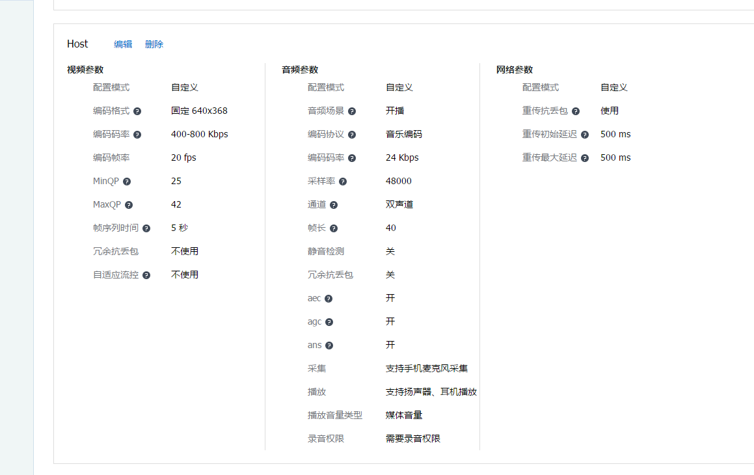

- 普通成员角色 高延时 只有接受的权限没有发送权限
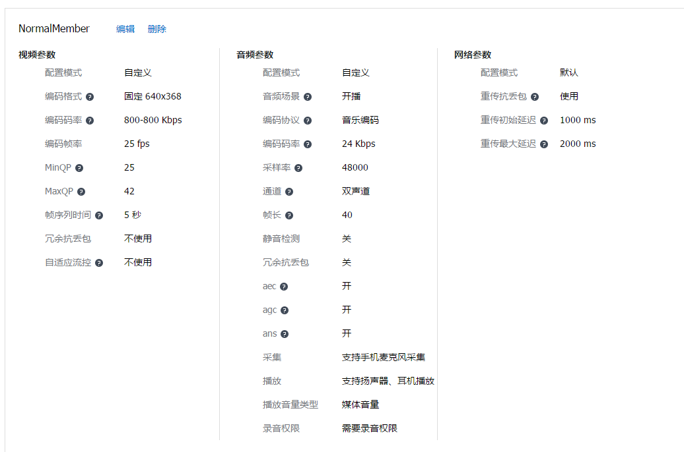

- 互动观众角色 低延时 低分辨率
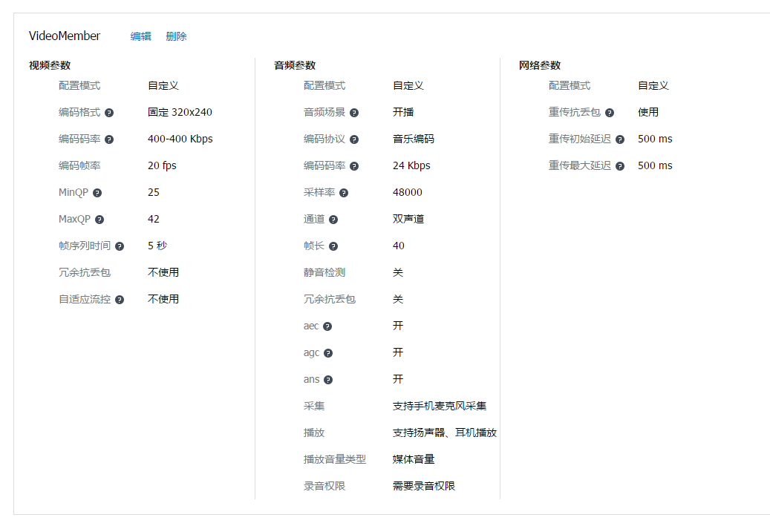

- 加入房间时 加载角色和权限
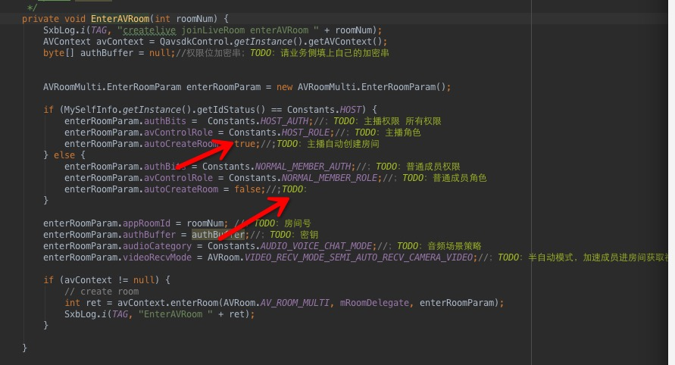
- 上麦升级权利（普通观众角色 》互动直播观众角色）
步骤： 修改权限 >修改角色>打开摄像头
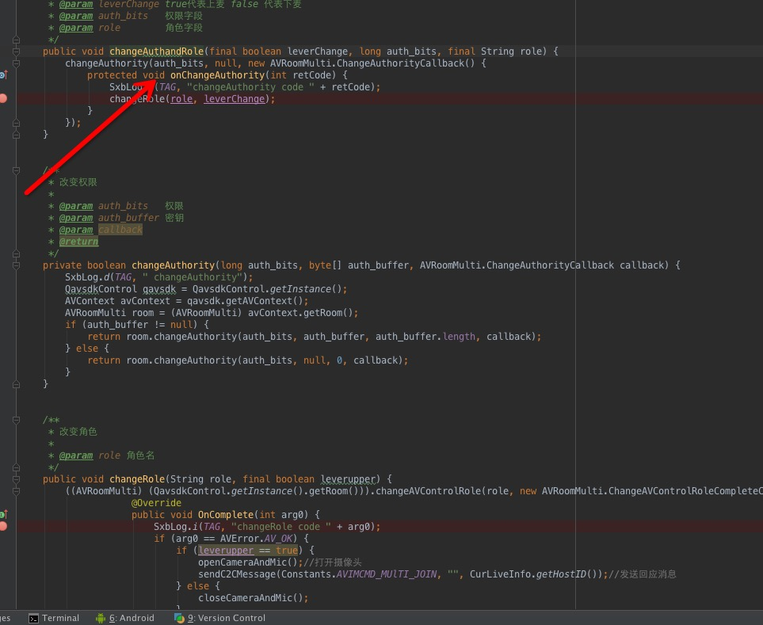
- 下麦恢复状态（互动直播观众角色 》普通观众角色）
步骤：修改权限>修改角色>关闭摄像头
类似上图

